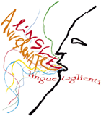
  
  home

BENEVENTO
città spettacolo
XXVI EDIZIONE
LETTERATURA
GIORNATA DI POESIA

25 agosto – Teatro Comunale ore 18,30
Lettura dagli scritti di Cristina Campo

Chiara Muti

Interviene Sara Zanghi

